APSTIPRINĀTS
Ventspils brīvostas pārvaldes
2019.gada 03.aprīļa
Iepirkumu komisijas sēdē

ATKLĀTĀ KONKURSA

“Ražošanas ēkas būvniecība
Ganību ielā 103, Ventspilī”

iepirkuma identifikācijas
Nr. VBOP 2019/ 11 ERAF

NOLIKUMA GROZĪJUMI Nr.5

Ventspils, 2019.gads

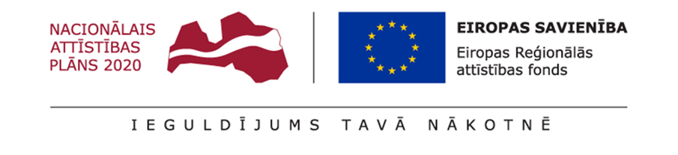

- Izteikt Nolikuma 9.pielikumu “Būvdarbu apjomu tabulas” jaunā redakcijā, kas pievienots šiem grozījumiem.

Pielikumā Nr.9 tiek precizēts būvdarbu apjomu saraksts Nr.1.8. “Ailu aizpildījuma elementi”.

